离合器拆装架

6500元

一、产品简介
该设备采用全新大众桑塔纳3000 汽车液压式离合器实物为基础，各部件齐全，布局合理，可全面展示离合器的内部结构和部件运动情况，适合于离合器理论和实践操作的教学需要。
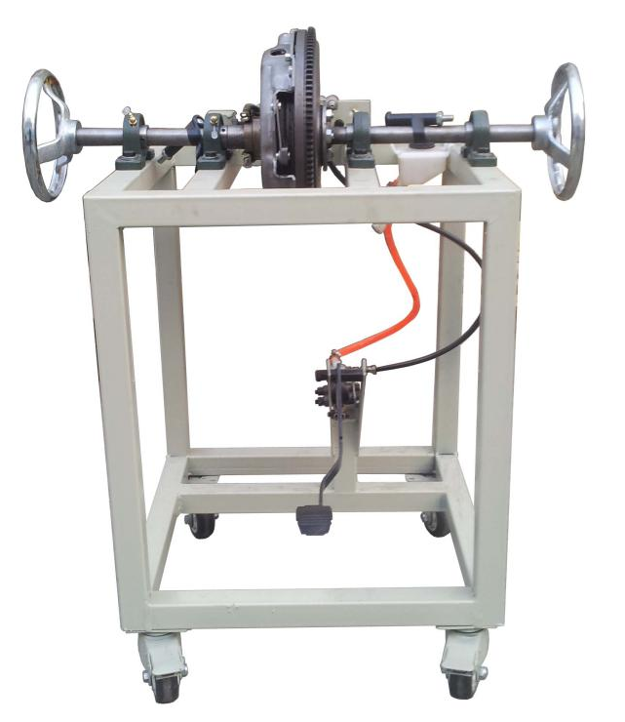

二、功能特点
1.采用真实的汽车液压式离合器部件，充分展示汽车液压式离合器的内外结构。
2.手摇输入轴，模拟发动机飞轮转动，踏下离合器踏板，可真实演示汽车离合器的工作过程。

四、技术规格
外形尺寸：800×500×600mm
工作温度：-40℃～+50℃
颜色：7032
钢管：40*40*3mm
移动脚轮：100*50mm

四、基本配置(每台)
序号 | 名 称 | 规格型号 | 单位 | 数量
1 | 液压式离合总成 |  | 套 | 1
2 | 离合器踏板 |  | 套 | 1
3 | 离合器总泵 |  | 套 | 1
4 | 离合器分泵 |  | 套 | 1
5 | 离合器分离机构 |  | 套 | 1
6 | 变速器输入轴 |  | 个 | 1
7 | 手摇驱动机构 |  | 套 | 1
8 | 飞轮 |  | 个 | 1
9 | 移动台架(带自锁脚轮装置) | 800×500×600mm (长×宽×高) | 台 | 1

